

**掌握技能**

**教育背景**

**工作经历**

**2017.09~至今 中国斯似信息科技有限公司 出纳**

**出纳工作：**

* 负责每日业务的收款、结算工作并制作、核对收银相关凭证，保管相关收银工具；
* 负责按规定审批费用报销与采购付款，审核原始单据并根据凭证内容报销或付款；
* 负责办理税务购买发票，开具发票（专票、普票、机动车发票）、发票认证、验旧、清卡，抄报税，处理金税盘异常情况以及税务信息变更等；
* 负责按规定每日登记现金日记账和银行存款日记账；兼汽车租赁公司账务处理等业务；
* 负责结算及核发员工工资及福利；
* 负责每日盘清库存现金，核对现金日记账，按规定程序保管现金，保证库存现金及有价证券安全；
* 负责保管好各种空白支票、票据、印鉴；保管各类合同原件、营业执照、公司章程等重要资料。

**协助财务部其他工作：**

* 完成每月凭证的制作及凭证的整理和装订；每月完成增值税、附加税、个人所得税的申报缴纳；
* 到税局办理日常税务工作。

**2014.09~2017.07 小中集团有限公司 出纳**

* 负责记账凭证的编号，装订、保存及归档；
* 负责现金日记帐和银行存款日记帐工作，每日核对库存现金，做到账实相符，出现差异及时汇报，根据公司需要，编制各类资金流动报表；
* 负责银行账户管理，如开户，信息变更等工作，对接与银行相关的各项事宜；
* 抵扣增值税专用发票，抄税报税。
* 公司库存管理，每月初完成各项资产盘点。
* 完成部门领导交办的其他事项。
* 语言能力：英语六级（560分）、英语四级（630分）
* 专业能力：注册税务师证、初级会计初级证、会计从业资格证
* 软件能力：熟练操作office软件、用友U8软件、Oracle

**2010.09~2014.06 中国市场大学 经济学院 会计电算化专业 本科**

**应聘岗位：出纳**

**速写**

* 出生年月：1995年4月
* 现居住地：北京市朝阳区

* 电话：135-0000-0000
* 邮箱：6666666@163.com



**一：有且只有一个求职意向**

很多学生写简历的时候不写求职意向，或者写了很多意向岗位，这些都会导致你的简历没有针对性，而且HR会觉得你没有明确的职业规划，从而错失了面试机会。

**二：放一张专业的求职照**

现在的人都是视觉性动物，一张好看的求职照会让HR眼前一亮，从而获得更多的面试机会，所以如果放求职照，一定要显得职业。当然，如果你颜值太低，不放也是可以的。

**三：一页纸原则**

大家都知道，HR每天要看很多的简历，如果你的简历内容超过一页甚至更多，HR可能就没有那么多的时间和精力去看你的简历，所以，尽量在一页纸的简历中展现自己。除非你的经历真的很多而且都是相关的，稍微超过一些也是可以的。

**四：工作/实习经历描述要写出你的能力**

工作/实习经历很多同学只写标题，或者只写岗位职责，这都是错误的，应该具体描述“你做了什么？如何做？结果如何？”，这样才能展现你的能力。

**五：不要出现口语化字样**

写简历不是写作文，职业化很重要，所以尽量不要写“你，我，他”之类的人称代词，建议句式为动词开头，如：负责XXXXXXXXX工作，采用了XXXXXXXX方法，达到XXXXXXXX结果。

**六：描述尽量客观，不要主观**

有一些同学，喜欢在描述工作经历，或者自我评价的时候，单纯的写自己的想法或者自己对自己的评价，缺乏客观事实的支持，给HR的感觉就像“王婆卖瓜，自卖自夸”。

**七：不要在简历中附上你的证书和奖状**

如果你有正式和奖状，在简历中写明即可，无需把附件全部附到简历中去，这样一方面显得简历很大（正常简历100k左右，太大会影响HR下载），另一方面完全是无用功，证书入职的时候带上需要的即可，当然，公司要求附到简历中另议。

**八：不要掺假**

整个简历一定要真实，千万不要试图编造经历，不能掺假。否则大公司会进行背调，会出现诚信问题。

**写好简历的8条建议 （简历写完点击delete键删掉此页即可）**

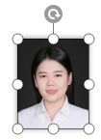

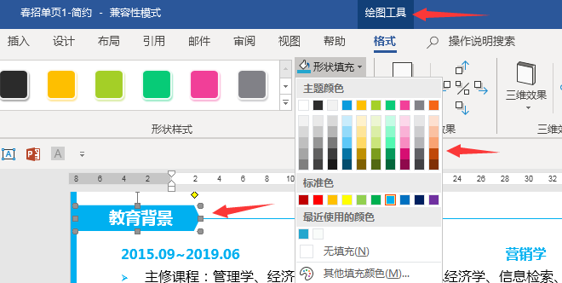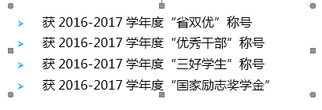

**简历编辑指导建议 （简历写完点击delete键删掉此页即可）**

**1**

**2**

**3**

**4**

**5**

**替换照片**

**赠送资料地址**

方法1：鼠标点击模板中的照片，按Delete键删除。

复制自己的证件照，粘贴到相同位置，设置图片位置“浮于文字上方”。

方法2：鼠标点击模板中的照片，点击图片工具，用图片填充，选择你的证件照。

**替换图标**

鼠标点击模板中的图标，按Delete键删除。

复制赠送的图标，粘贴到你想放的位置，设置图片位置“浮于文字上方”。

**文本框调整**

**更换颜色**

赠送资料：行业求职指导、图标。下载地址：https://pan.baidu.com/s/1xHuxjGvGe7lR4k4f5dvuCw

鼠标点击文本框，就可以上下左右调整大小和位置。

想要更换模块或者文字的颜色，选中然后选择形状填充，替换颜色即可。